

Amazon SageMaker Notebook  
Hands-on Guidebook

July 2019

Table of Contents

Lab 개요 3

목표 3

준비 조건 3

LAB 실습 가이드 4

Module 1: S3 bucket과 Notebook Instance생성하기 5

Module 2: Linear Learner MNIST 10

Module 3: Linear Learner를 사용해 시계열 예측하기 13

Module 4: BlazingText를 사용해 Text8 데이터셋을 Word2Vec 처리하기 15

Module 5: TensorFlow MNIST로 자동 모델 튜닝하기 18

Module 6: 자동 모델 튜닝 결과 분석하기 22

Module 7: Bring-your-own-container 기능 실습하기 25

서비스 종료 가이드 29

# Lab 개요

Amazon SageMaker는 데이터 사이언티스트와 개발자들이 쉽고 빠르게 구성, 학습하고 어떤 규모로든 기계 학습된 모델을 배포할 수 있도록 해주는 관리형 서비스 입니다. 이 워크샵을 통해 SageMaker notebook instance를 생성하고 샘플 Jupyter notebook을 실습하면서 SageMaker의 일부 기능을 알아보도록 합니다.

# 목표

* SageMaker Python SDK를 사용하여 모델을 트레이닝합니다.
* 생성한 모델을 예측에 사용될 수 있도록 SageMaker에서 endpoint를 만듭니다.

# 준비 조건

* AWS 계정: AWS IAM, S3, SageMaker 자원을 생성할 수 있는 권한이 필요합니다.
* AWS Region: SageMaker는 지원되는 region은 <https://aws.amazon.com/about-aws/global-infrastructure/regional-product-services/> 에서 확인하실 수 있습니다. 이번 실습은N. Virginia (us-east-1) region에서 실행 합니다.
* Browser: 최신 버전의 Chrome, Firefox를 사용하세요.

* 주의 사항: Notebook 안의 Cell에서 코드 실행후 결과 값이 나오는 데는 수 초가 걸립니다. 훈련 Job을 실행하는 경우 수 분이 걸릴 수도 있습니다. 실습 완료 후에는 아래 가이드에 따라 생성된 자원을 꼭 종료/삭제해 주세요.

# LAB 실습 가이드

실습은 총 8개 모듈로 구성되어 있습니다.

* 가장 먼저 1번 모듈을 완료하셔야 합니다.
* 2, 3, 4, 5, ,7, 8번 모듈은 독립적으로 순서 없이 실행할 수 있습니다.
* 6번 모듈은 반드시 5번 모듈에 이어서 실행하셔야 합니다.

## Module 1: S3 bucket과 Notebook Instance생성하기

**1. S3 Bucket생성하기**

SageMaker는 S3를 데이터와 모델 저장소로 사용합니다. 여기서는 해당 목적으로 S3 Bucket을 생성합니다. 오늘 실습에서는 반드시 N. Virginia 리전을 사용합니다.

1) AWS 관리 콘솔 (<https://console.aws.amazon.com/>)에 Sign in 합니다.

2) AWS Services 리스트에서 S3 로 이동합니다.

3) “+ Create Bucket” 버튼을 선택합니다.

4) 아래 내용 설정 후 화면 왼쪽 아래 **Create** 클릭합니다.

* Bucket name: sagemaker-{userid} [반드시 고유한 값 설정]
* Region : US East (N. Virginia)

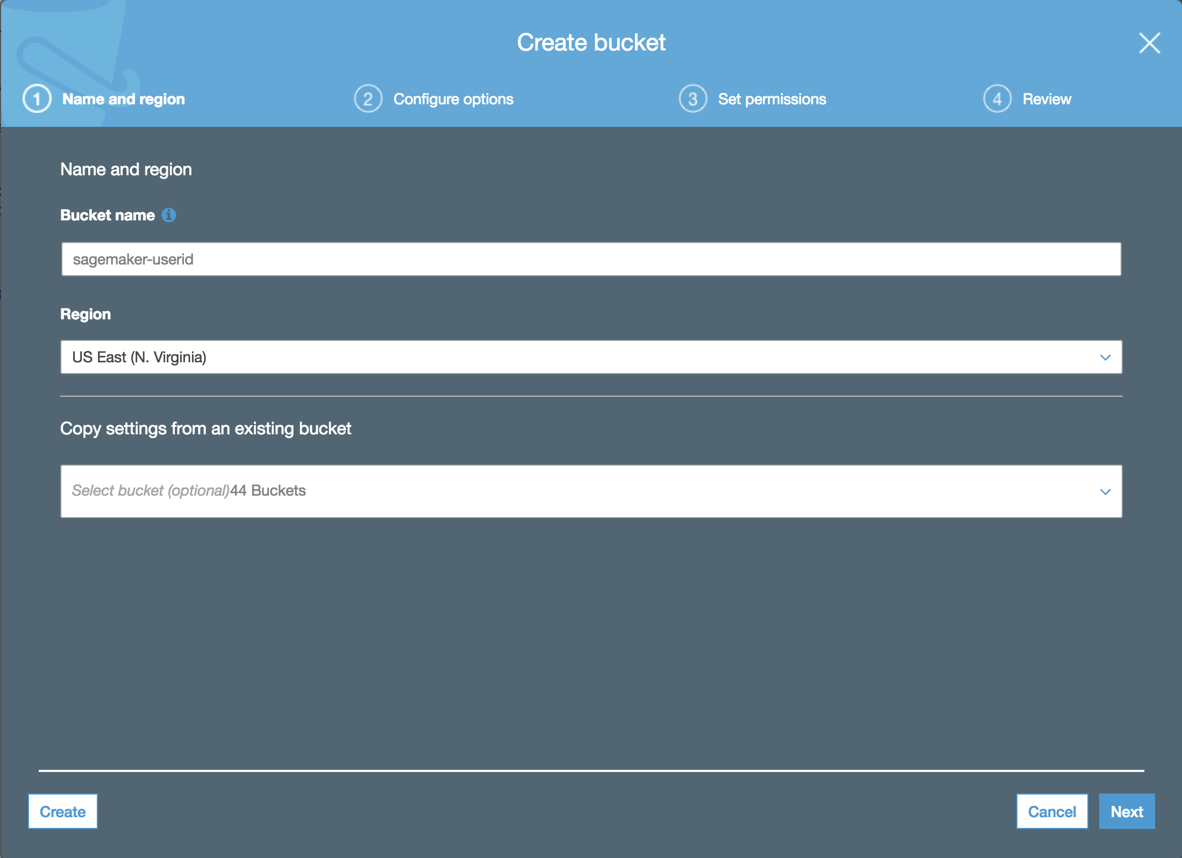

**2. Notebook instance 생성**

1) AWS관리 콘솔에서 오른쪽 상단에서Region선택 후 AWS Services 리스트에서 Amazon SageMaker 서비스를 선택합니다.



2) 새로운 Notebook instance를 생성하기 위해 왼쪽 패널 메뉴 중 **Notebook Instances** 선택 후 오른쪽 상단의 **Create notebook instance** 버튼을 클릭 합니다.



3) Notebook instance 이름으로 **[First Name]-[Last Name]-workshop**으로 넣은 뒤 **ml.m4.xlarge** 인스턴스 타입을 선택 합니다.



4) IAM role은 **Create a new role**을 선택하고, 생성된 팝업 **창에서는 S3 buckets you specify – optional** 밑에 **Specific S3 Bucket**을 선택 합니다. 그리고 텍스트 필드에 위에서 만든 S3 bucket 이름(예: sagemaker-xxxxx)을 선택 합니다. 이후 **Create role**을 클릭합니다.

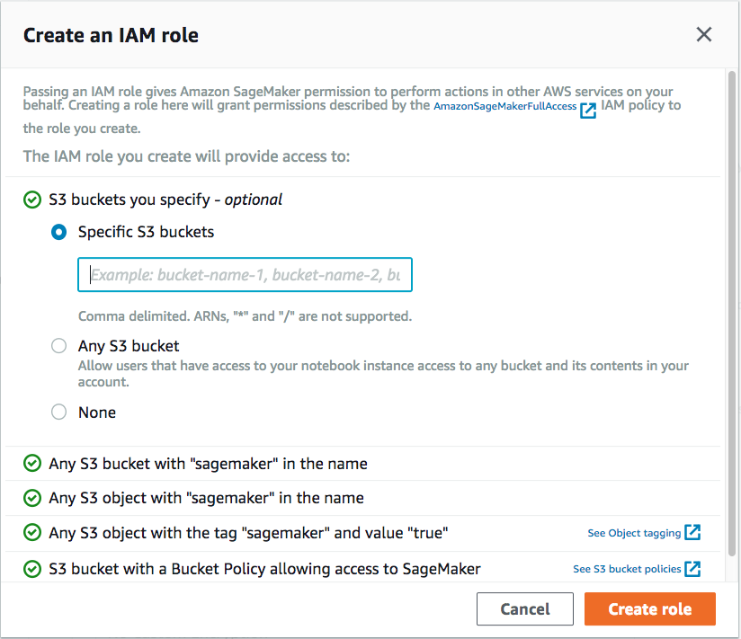

5) 다시 Create Notebook instance 페이지로 돌아온 뒤 **Create notebook** **instance**를 클릭합니다.

**3. Notebook Instance 접근하기**

1) 서버 상태가 **InService** 로 바뀔 때까지 기다립니다. 보통 5분정도의 시간이 소요 됩니다.



2) **Open Jupyter**를 클릭하면 방금 생성한 notebook instance의 Jupyter 홈페이지로 이동하게 됩니다.



## Module 2: Linear Learner MNIST

SageMaker의 Jupyter 노트북 페이지 상단의 탭메뉴에서 “SageMaker Examples”를 클릭합니다.

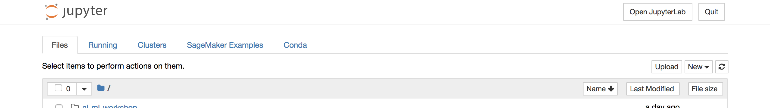

샘플 노트북 목록에서 “Introduction to Amazon Algorithms”을 선택합니다.

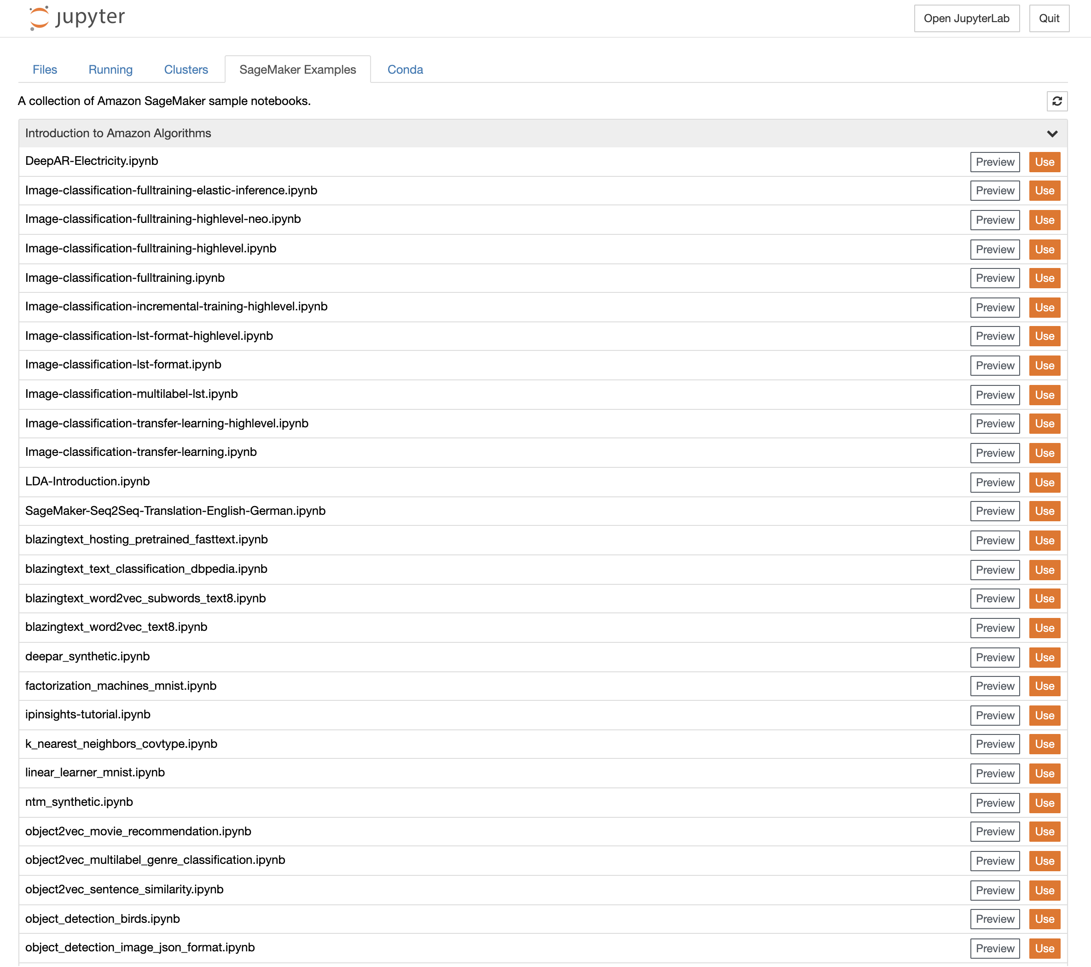

샘플 목록중 “linear_learner_mnist.ipynb” 를 찾아 우측의  버튼을 클릭합니다. 다음과 같은 팝업창에서 **Create copy**버튼을 클릭하여 관련 파일들을 사용자의 홈디렉토리로 복사를 진행합니다.

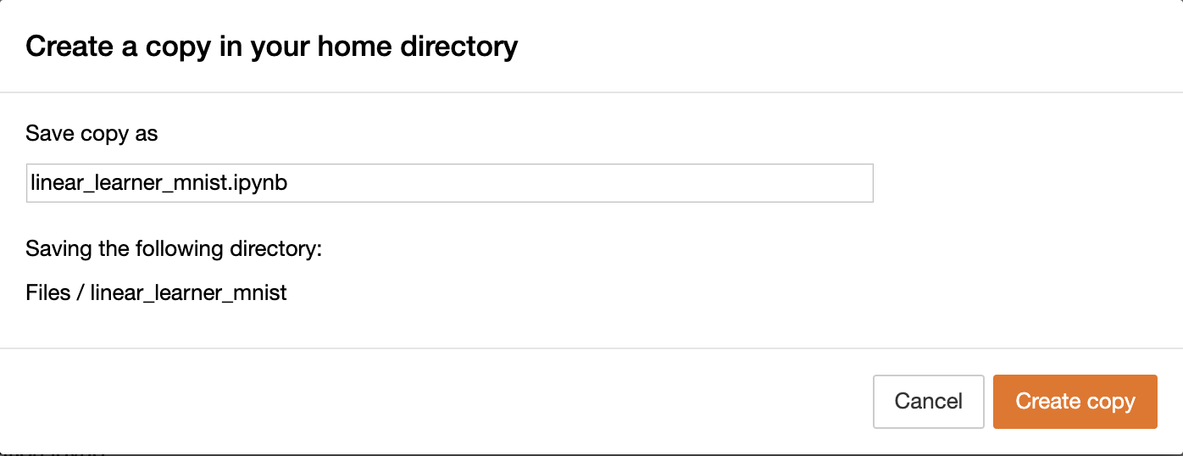

새로운 브라우저 탭에서 노트북이 오픈되면 준비가 완료됩니다.

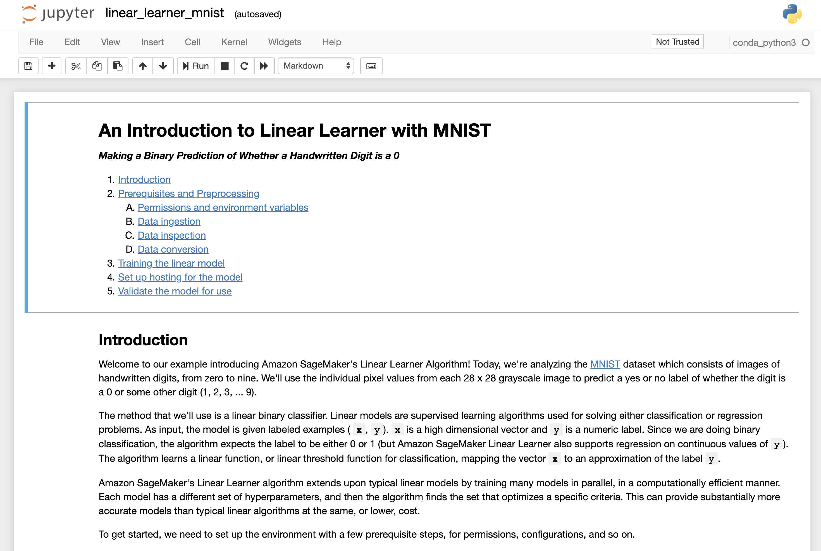

모듈 실행중 아래 코드를 만나면 **<your_s3_bucket_name_here>** 부분에 모듈 1에서 생성한 s3 버킷의 이름(예: sagemaker-xxxxx)을 넣고 실행합니다. 부등호 부호(‘<’, ’>’)는 넣지 않습니다.

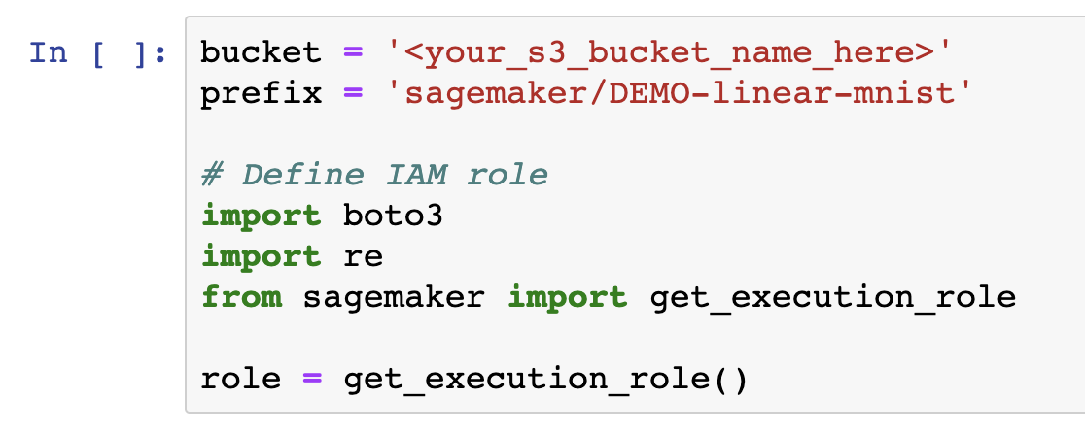

이 노트북의 소스 파일은 아래 GitHub에 공개되어 있습니다.

<https://github.com/awslabs/amazon-sagemaker-examples/tree/master/introduction_to_amazon_algorithms/linear_learner_mnist>

※ 이 모델을 훈련하는데는 약 10분에서 15 분이 소요됩니다.

## Module 3: Linear Learner를 사용해 시계열 예측하기

SageMaker의 Jupyter 노트북 페이지 상단의 탭메뉴에서 “SageMaker Examples”를 클릭합니다.



샘플 노트북 목록에서 “Introduction to Applying Machine Learning”을 선택합니다.

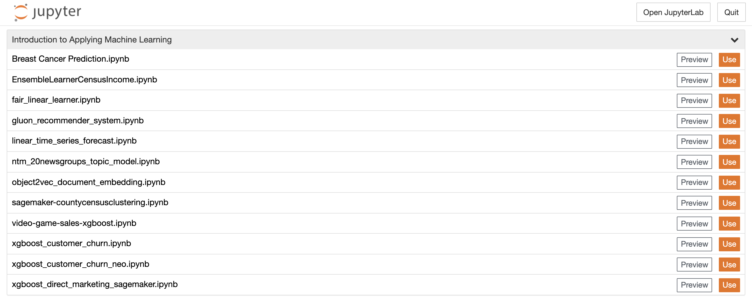

샘플 목록중 “linear_time_series_forecast.ipynb” 를 찾아 우측의  버튼을 클릭합니다. 다음과 같은 팝업창에서 **Create copy**버튼을 클릭하여 관련 파일들을 사용자의 홈디렉토리로 복사를 진행합니다.

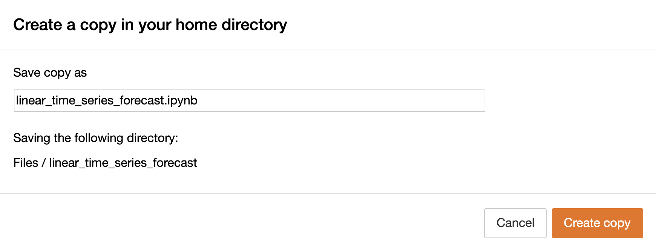

새로운 브라우저 탭에서 노트북이 오픈되면 준비가 완료됩니다.

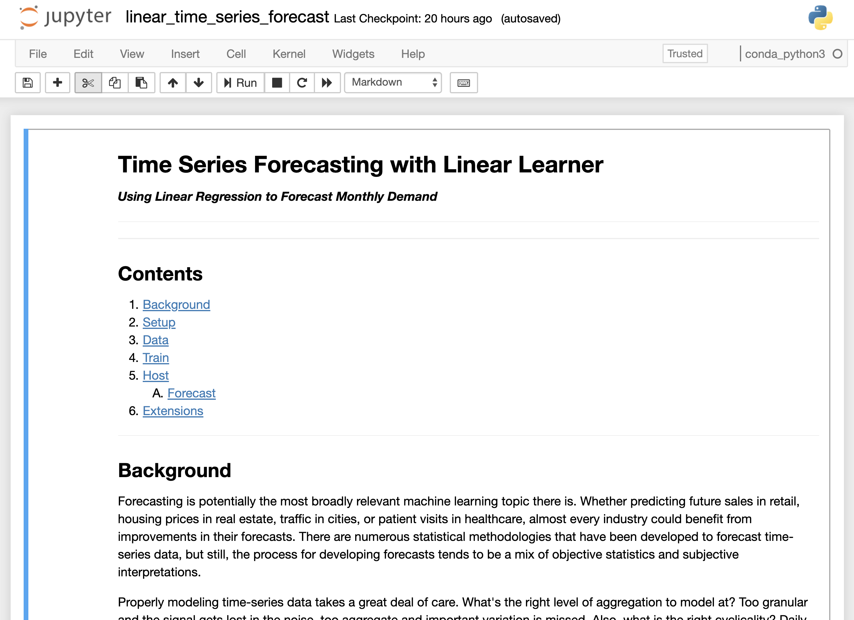

모듈 실행중 아래 코드를 만나면 **<your_s3_bucket_name_here>** 부분에 모듈 1에서 생성한 s3 버킷의 이름(예: sagemaker-xxxxx)을 넣고 실행합니다. 부등호 부호(‘<’, ’>’)는 넣지 않습니다.

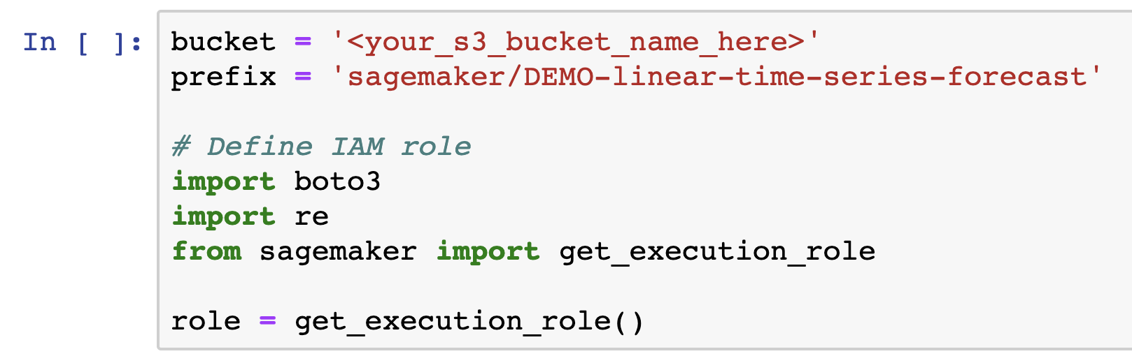

이 노트북의 소스 파일은 아래 GitHub에 공개되어 있습니다.

<https://github.com/awslabs/amazon-sagemaker-examples/tree/master/introduction_to_applying_machine_learning/linear_time_series_forecast>

※ 이 모델을 훈련하는데는 약 10분에서 15 분이 소요됩니다.

## Module 4: BlazingText를 사용해 Text8 데이터셋을 Word2Vec 처리하기

SageMaker의 Jupyter 노트북 페이지 상단의 탭메뉴에서 “SageMaker Examples”를 클릭합니다.



샘플 노트북 목록에서 “Introduction to Amazon Algorithms”을 선택합니다.



샘플 목록중 “blazingtext_word2vec_text8.ipynb” 를 찾아 우측의  버튼을 클릭합니다. 다음과 같은 팝업창에서 **Create copy**버튼을 클릭하여 관련 파일들을 사용자의 홈디렉토리로 복사를 진행합니다.

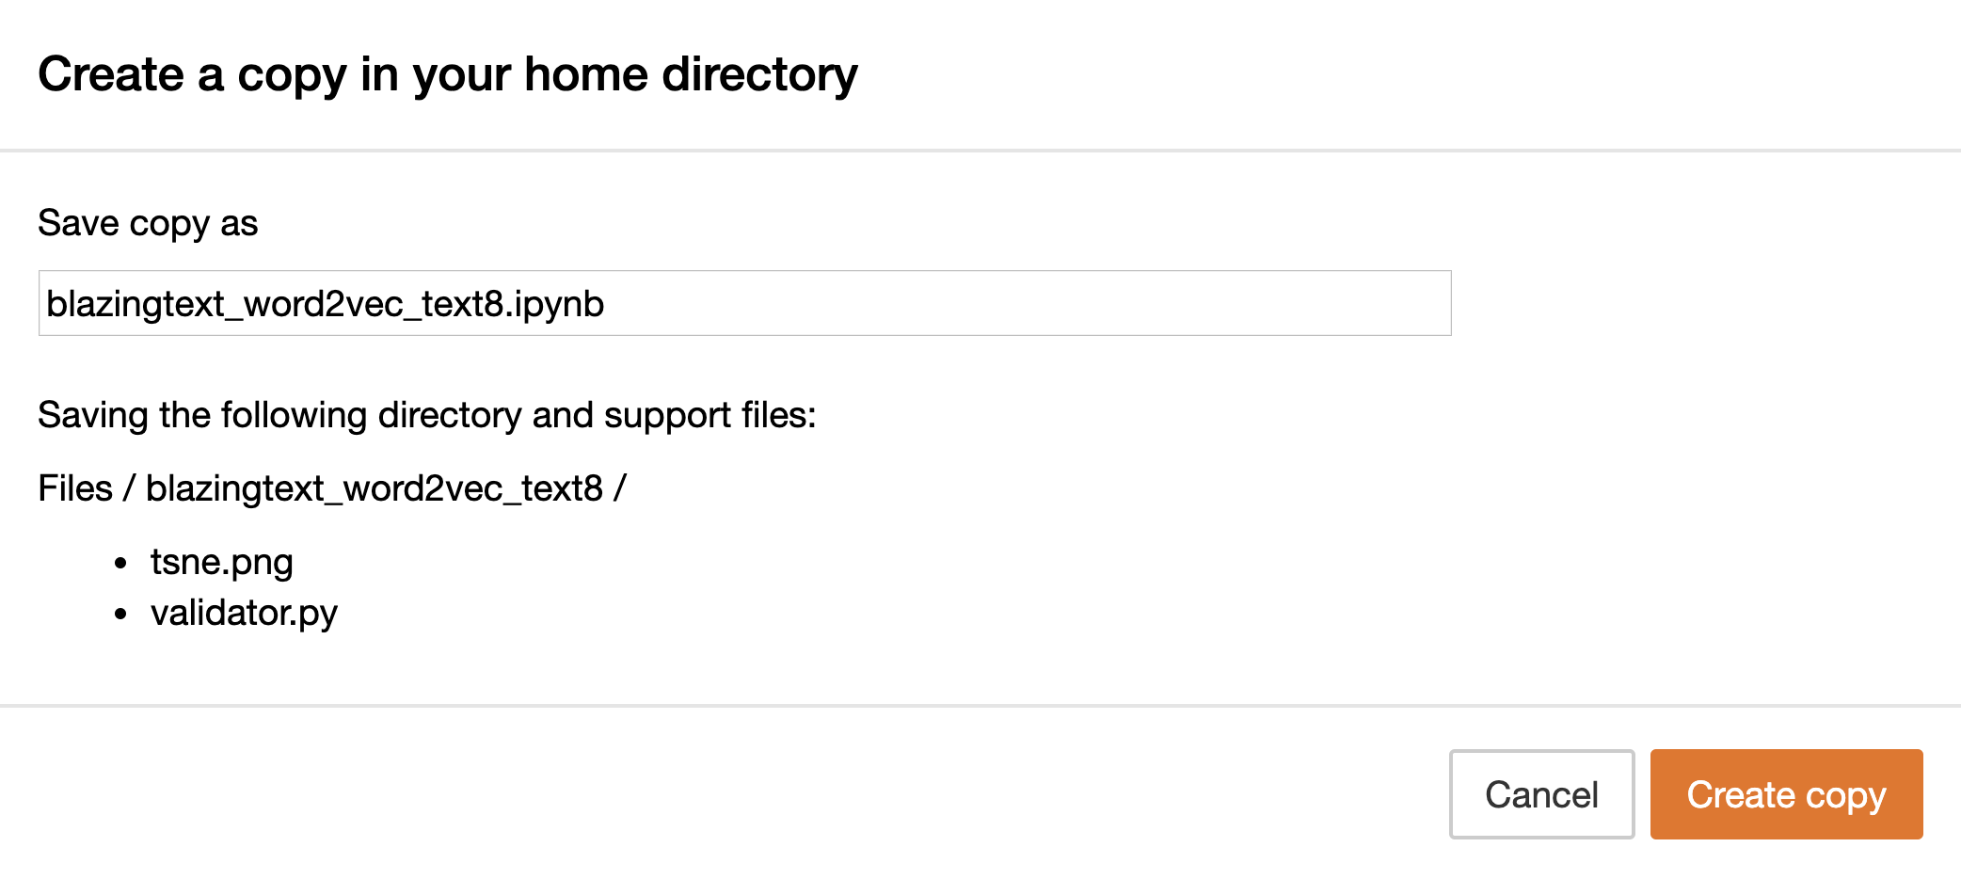

새로운 브라우저 탭에서 노트북이 오픈되면 준비가 완료됩니다.

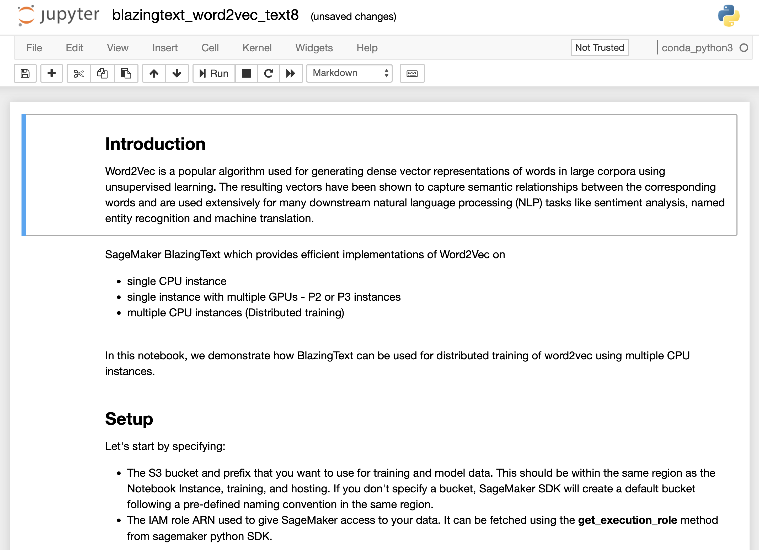

모듈 실행중 아래 코드를 만나면 **bucket = sess.default_bucket()** 라인을 **bucket = ‘<모듈 1에서 생성한 s3 버킷의 이름(예: sagemaker-xxxxx)>’** 으로 수정합니다. 부등호 부호(‘<’, ’>’)는 넣지 않습니다.

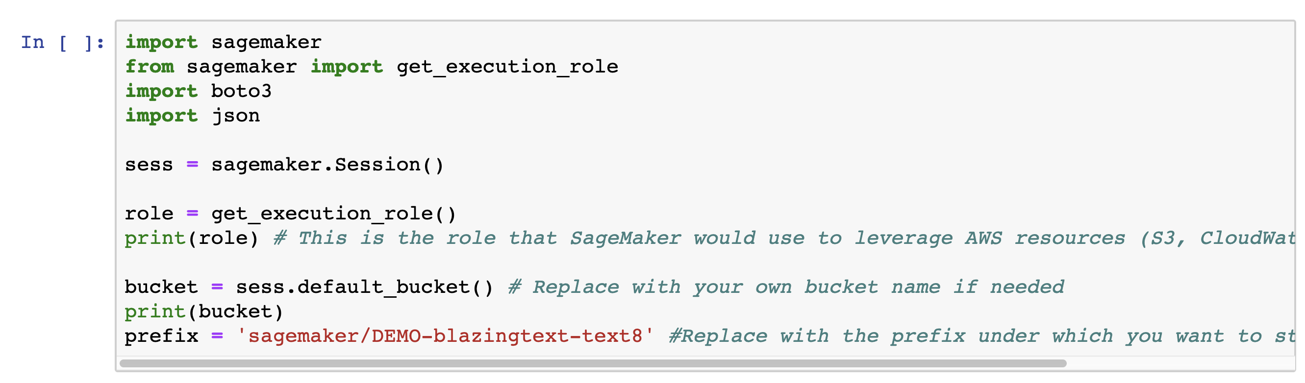

이 노트북의 소스 파일은 아래 GitHub에 공개되어 있습니다.

<https://github.com/awslabs/amazon-sagemaker-examples/tree/master/introduction_to_amazon_algorithms/blazingtext_word2vec_text8>

※ 이 모델을 훈련하는데는 약 10분에서 15 분이 소요됩니다.

## Module 5: TensorFlow MNIST로 자동 모델 튜닝하기

이 모듈에서는 TensorFlow MNIST 이미지 분류 예제를 기반으로 SageMaker의 자동 모델 튜닝 기능을 실습합니다. 이 기능은 기계 학습 알고리즘의 최적의 하이퍼파라미터 (Hyperparameter) 값을 베이지안 최적화 기법을 통해 찾아줍니다.

SageMaker의 Jupyter 노트북 페이지 상단의 탭메뉴에서 “SageMaker Examples”를 클릭합니다.



샘플 노트북 목록에서 “Hyperparameter Tuning”을 선택합니다.

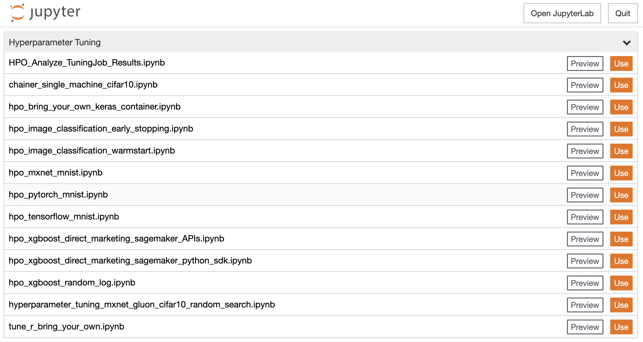

샘플 목록중 “hpo_tensorflow_mnist.ipynb” 를 찾아 우측의  버튼을 클릭합니다. 다음과 같은 팝업창에서 **Create copy**버튼을 클릭하여 관련 파일들을 사용자의 홈디렉토리로 복사를 진행합니다.

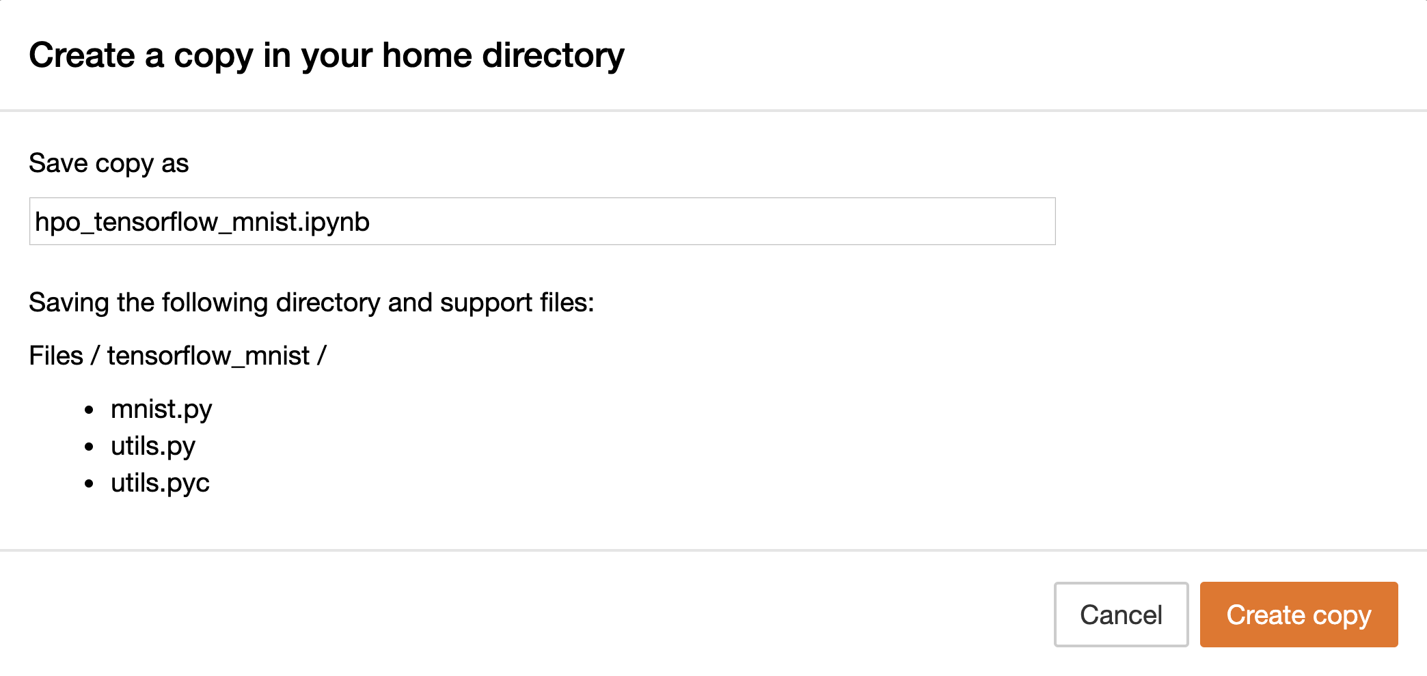

새로운 브라우저 탭에서 노트북이 오픈되면 준비가 완료됩니다.

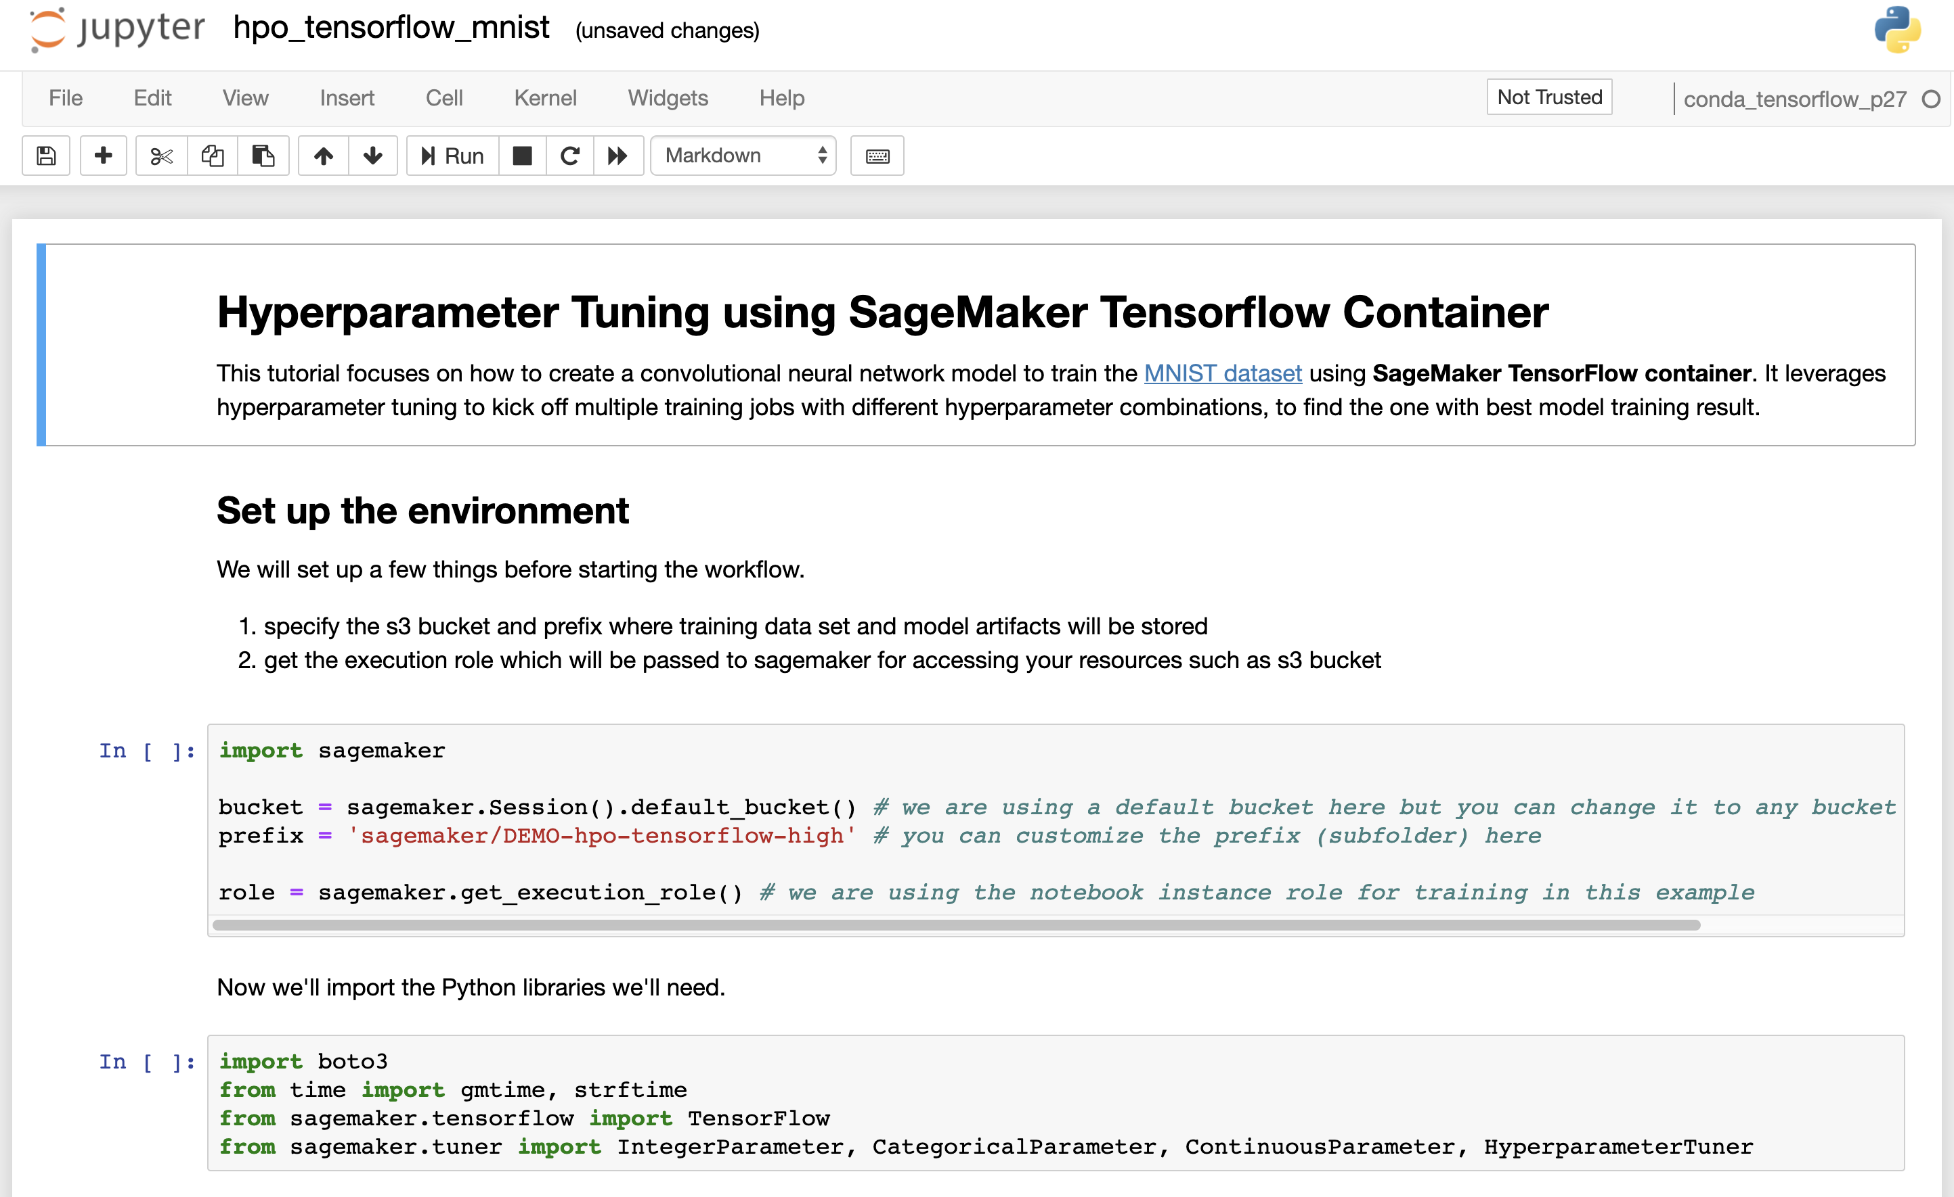

모듈 실행중 아래 코드를 만나면 **bucket = sagemaker.Session().default_bucket()** 라인을 **bucket = ‘<모듈 1에서 생성한 s3 버킷의 이름(예: sagemaker-xxxxx)>’** 으로 수정합니다. 부등호 부호(‘<’, ’>’)는 넣지 않습니다.

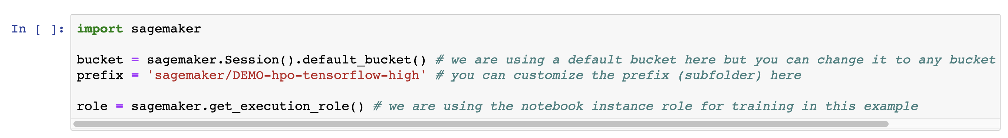

이 모듈에서는 MNIST 이미지 분류 예제의 하이퍼파라미터 중에서 learning rate 값을 자동으로 튜닝하며, 효과적인 탐색을 위해 최대값과 최소값을 아래 그림과 같이 설정합니다.



베이지안 최적화 기법은 하이퍼파라미터를 변경하면서 미리 지정된 숫자만큼 실험을 반복하는 특징이 있습니다. 이번 모듈에서는 병렬로 3개의 학습을 3번, 즉 총 9번의 실험을 시도하도록 아래와 같이 설정합니다.

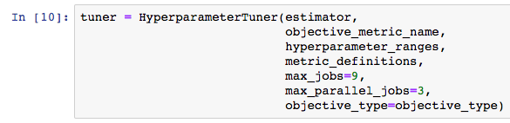

하이퍼파라미터 튜닝 작업은 아래와 같은 코드로 실행하며, 실행하면 각 하이퍼파라미터 값에 대한 개별 학습이 백그라운드에서 시작됩니다.



이 때, SageMaker의 콘솔에서 새로운 **하이퍼파라미터 튜닝 작업** (**Hyperparameter tuning jobs**)이 생성된 것을 확인할 수 있습니다. 다음 모듈을 위해 이 작업의 이름을 메모해 놓습니다.

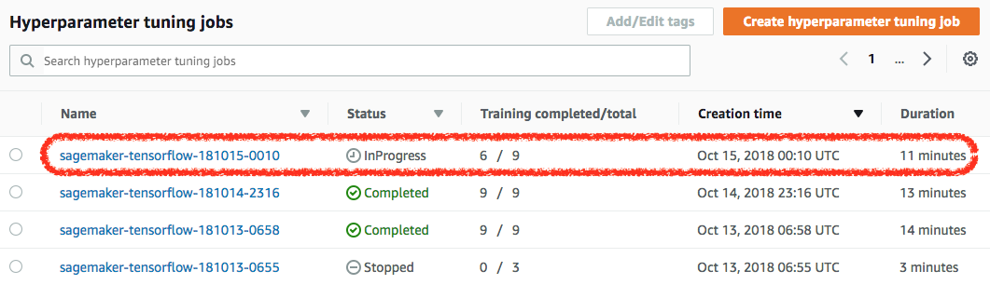

실험이 모두 끝나면 하이퍼파라미터 튜닝 작업의 이름을 클릭해 튜닝 결과를 확인합니다. 아래 그림에서는 learning_rate가 0.004928838215245632가 최적의 값이며 이때의 loss 값은 0.0642523318529129인 것을 확인할 수 있습니다.

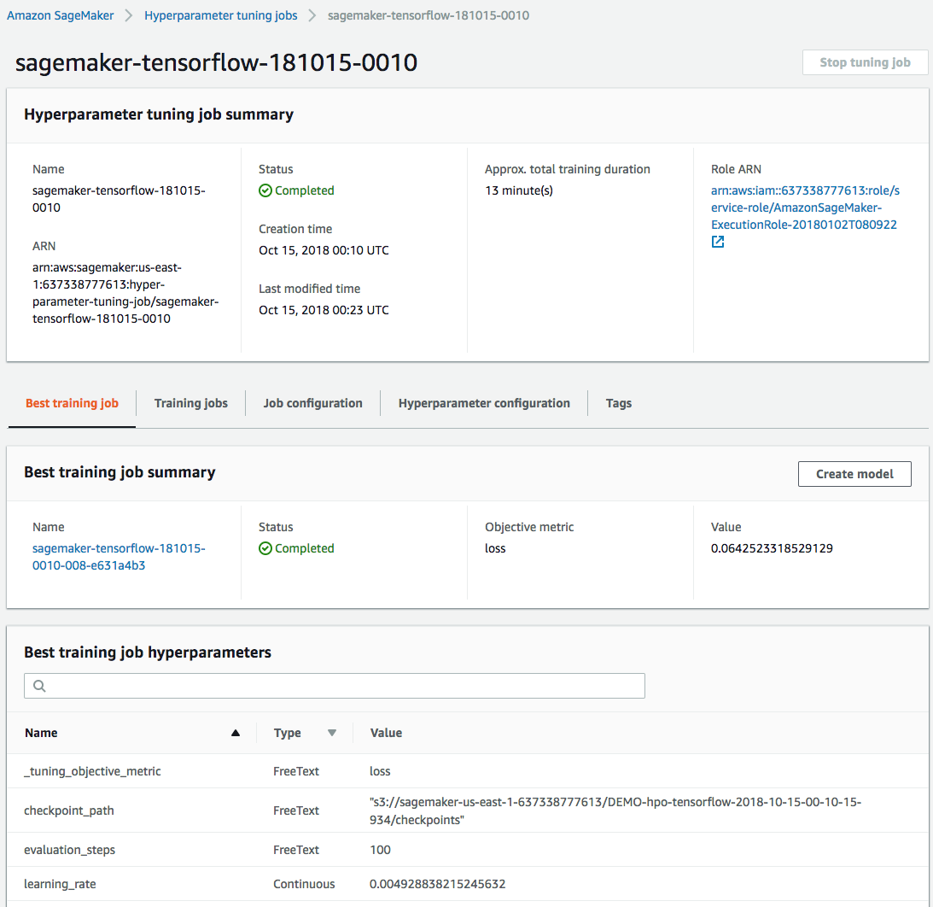

이 노트북의 소스 파일은 아래 GitHub에 공개되어 있습니다.

<https://github.com/awslabs/amazon-sagemaker-examples/tree/master/hyperparameter_tuning/tensorflow_mnist>

※ 이 모델을 훈련하는데는 약 20분에서 25 분이 소요됩니다.

## Module 6: 자동 모델 튜닝 결과 분석하기

이 모듈에서는 앞에서 실행한 하이퍼파라미터 튜닝 작업의 결과를 해석하는 과정을 실습합니다. BokehJS와 pandas 라이브러리를 사용해 튜닝 결과를 Jupyter 노트북에서 테이블과 그래프 형태로 시각화해볼 수 있습니다.

SageMaker의 Jupyter 노트북 페이지 상단의 탭메뉴에서 “SageMaker Examples”를 클릭합니다.



샘플 노트북 목록에서 “Hyperparameter Tuning”을 선택합니다.



샘플 목록중 “HPO_Analyze_TuningJob_Results.ipynb” 를 찾아 우측의  버튼을 클릭합니다. 다음과 같은 팝업창에서 **Create copy**버튼을 클릭하여 관련 파일들을 사용자의 홈디렉토리로 복사를 진행합니다.

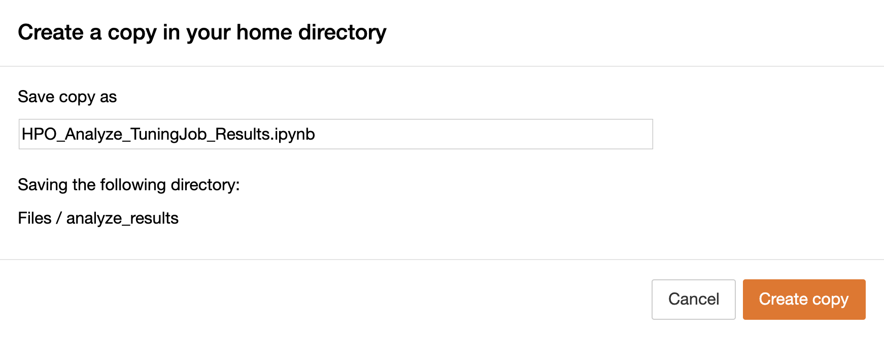

새로운 브라우저 탭에서 노트북이 오픈되면 준비가 완료됩니다.

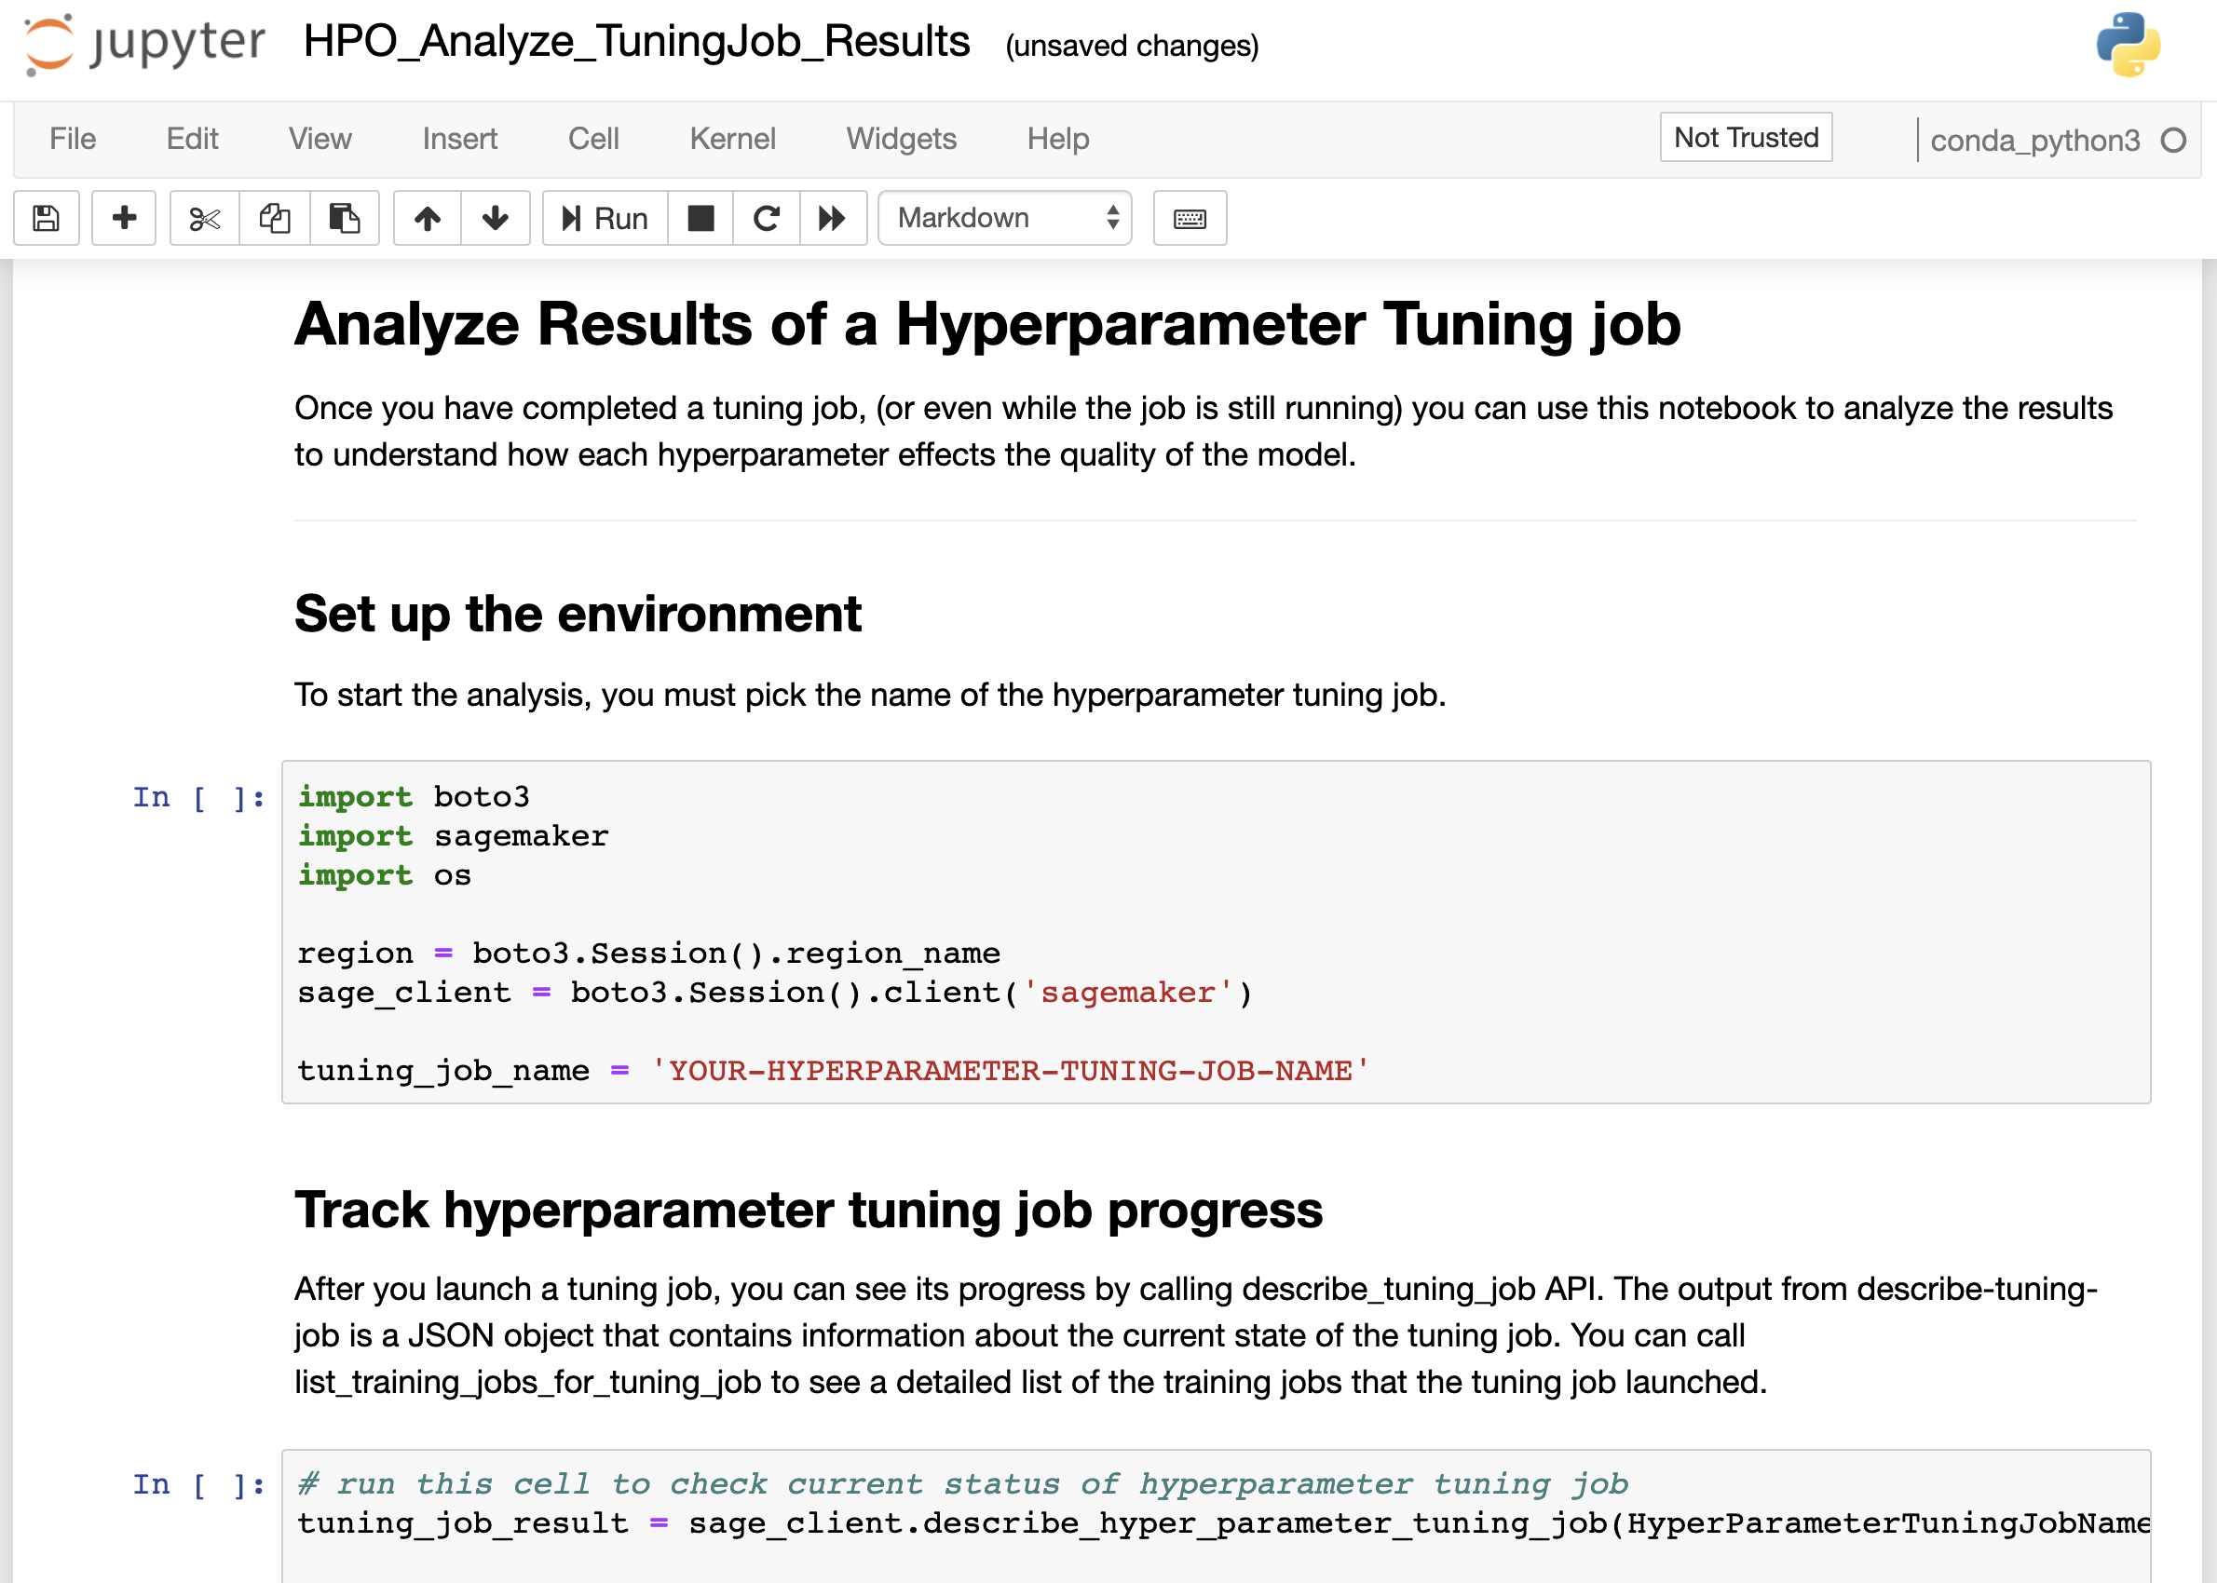

모듈의 첫 부분에서 아래의 코드를 만나면 앞 모듈에서 실행된 **하이퍼파라미터 튜닝 작업** (**Hyperparameter tuning jobs**)의 이름을 따옴표 안에 넣습니다.

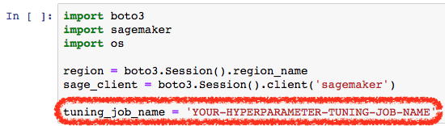

실행 결과로 나오는 두 개의 그래프에서, 탐색된 하이퍼파라미터 값의 변화에 따른 loss 함수 값의 변화를 해석해 보시기 바랍니다. (그래프가 안나오면 해당 셀을 다시 한번 실행해 보세요.)

이 노트북의 소스 파일은 아래 GitHub에 공개되어 있습니다.

<https://github.com/awslabs/amazon-sagemaker-examples/tree/master/hyperparameter_tuning/analyze_results>

※ 이 모듈의 실습에는 약 5분이 소요됩니다.

## Module 7: Bring-your-own-container 기능 실습하기

Amazon SageMaker는 머신 러닝 모델을 훈련하고 배포하기 위해 Docker container를 사용합니다. SageMaker에서 현재 지원하고 있지 않는 알고리즘이나 머신 러닝 프레임워크, 또는 여러분이 로컬 환경에서 개발한 모델이라도 Docker container로 만들어 SageMaker에서 훈련하고 배포할 수 있습니다. 이번 모듈에서는 SageMaker 환경에서 훈련과 배포를 할 수 있도록 Docker container로 패키징 하는 방법에 대해 실습합니다.

이번 모듈에서는 Scikit-Learn으로 작성된 모델을 컨테이너로 패키징 해봅니다. 이 내용은 아래 AWS 블로그에 잘 설명되어 있습니다.

<https://aws.amazon.com/blogs/machine-learning/train-and-host-scikit-learn-models-in-amazon-sagemaker-by-building-a-scikit-docker-container/>

참고로 현재 SageMaker는 Scikit-Learn 컨테이너를 제공하고 있기 때문에, Scikit-Learn 모델을 사용하기 위해 매번 이 모듈의 내용대로 새로운 컨테이너를 만들 필요는 없습니다. Scikit-Learn을 사용하는 예제에 대해서는 아래의 노트북을 참고하시기 바랍니다.

<https://github.com/awslabs/amazon-sagemaker-examples/tree/master/sagemaker-python-sdk/scikit_learn_iris>

SageMaker의 Jupyter 노트북 페이지 상단의 탭메뉴에서 “SageMaker Examples”를 클릭합니다.



샘플 노트북 목록에서 “Advanced Functionality”을 선택합니다.

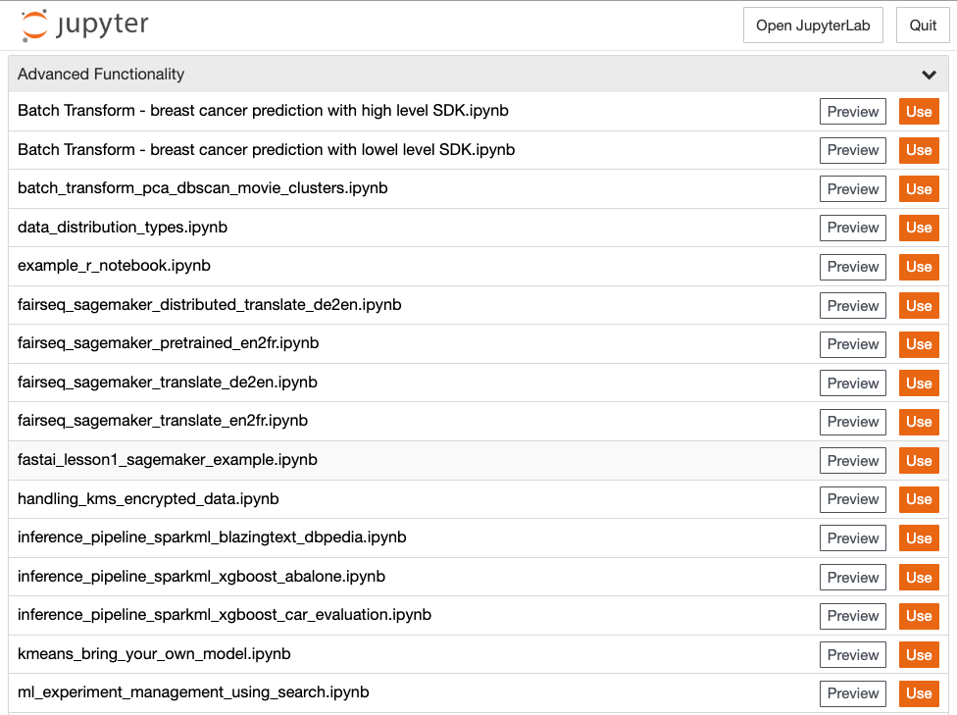

샘플 목록중 “scikit_bring_your_own.ipynb” 를 찾아 우측의  버튼을 클릭합니다. 다음과 같은 팝업창에서 **Create copy**버튼을 클릭하여 관련 파일들을 사용자의 홈디렉토리로 복사를 진행합니다.

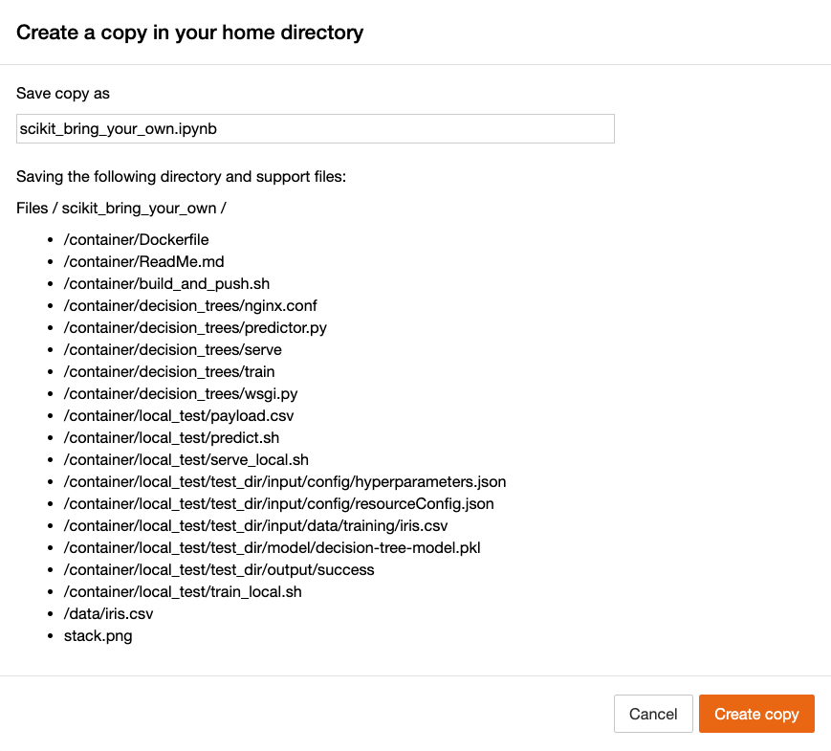

새로운 브라우저 탭에서 노트북이 오픈되면 준비가 완료됩니다.

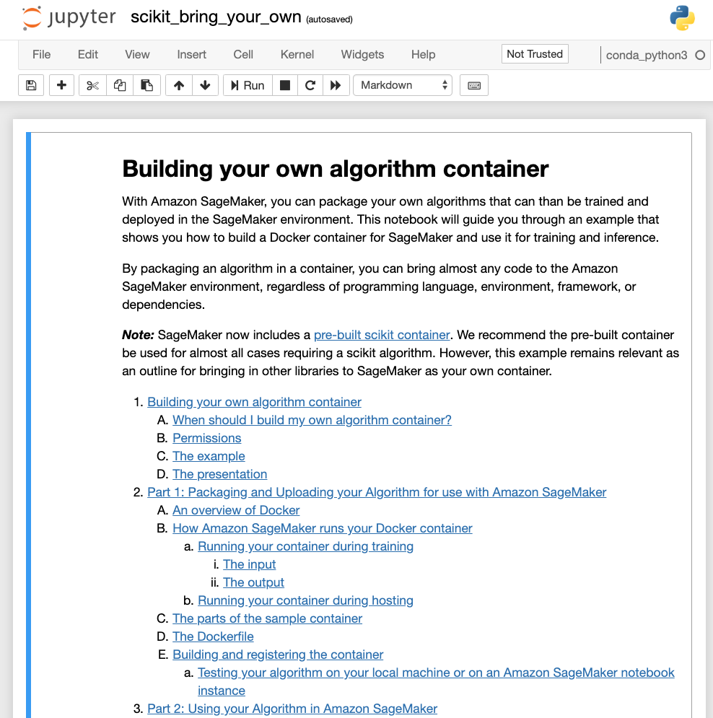

모듈 실행중 아래 코드를 만나면 **<your_s3_bucket_name_here>** 부분에 모듈 1에서 생성한 s3 버킷의 이름(예: sagemaker-xxxxx)을 넣고 실행합니다. 부등호 부호(‘<’, ’>’)는 넣지 않습니다.



이 노트북의 소스 파일은 아래 GitHub에 공개되어 있습니다.

<https://github.com/awslabs/amazon-sagemaker-examples/tree/master/advanced_functionality/scikit_bring_your_own>

※ 이 모듈의 실습에는 약 30분이 소요됩니다.

# 서비스 종료 가이드

워크 샵 이후 발생 되는 비용을 방지하기 위해서 아래의 단계에 따라 모두 삭제하십시오.

* Notebook instance

먼저 Notebook instance를 **stop** 시킨 후에 삭제할 수 있습니다. 먼저 **Actions** 버튼을 누르시고 아래에 있는 **stop**을 선택합니다.

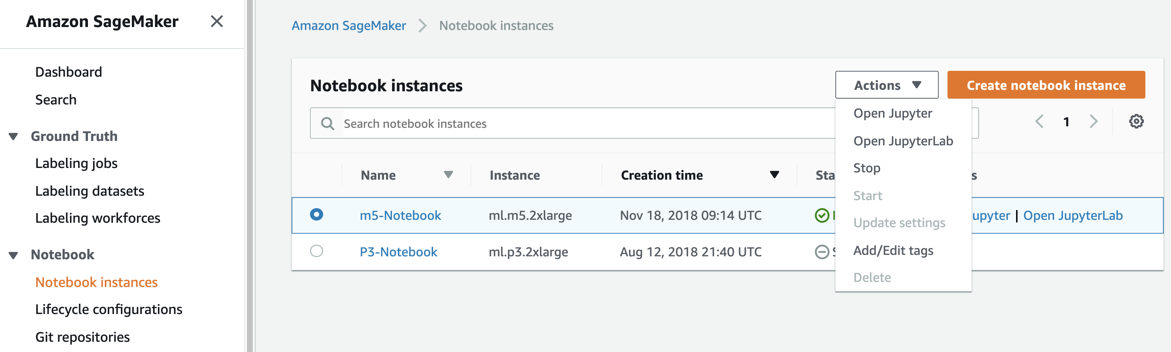

일단**stop** 이 되면 **Actions** 버튼에 **Delete** 메뉴가 활성화되어 선택할 수 있습니다.

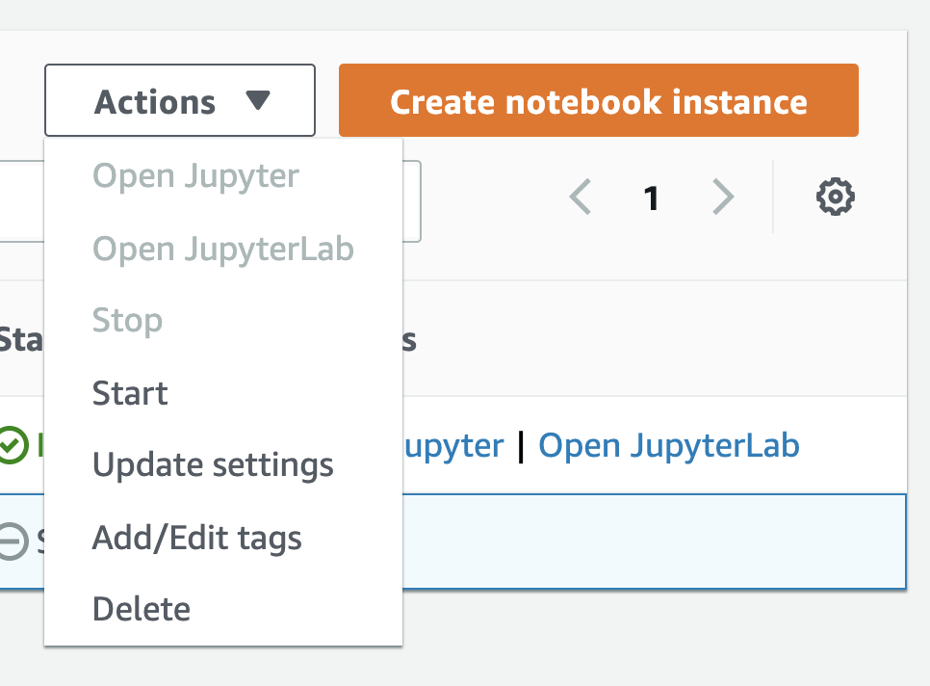

만약 향후 사용을 위해 인스턴스를 삭제하지 않는다면, 스토리지 비용이 발생합니다. 중지된 인스턴스를다시 시작하려면 **Start**를 선택하면 됩니다.

* Endpoint

노트북에서 삭제하지 않은 Endpoint가 있다면 콘솔에서 수동으로 삭제할 수 있습니다. 좌측 메뉴에서 **Endpoints**를 선택하면, Endpoint들의 목록이 나오는데 이 중에서 초록색 InService 로 표시된 것들이 현재 가동중인 Endpoint 인스턴스들입니다. 삭제 방법은 Notebook instance의 삭제 방법과 동일합니다. **Endpoint의 삭제는 잊기 쉬우므로 특별히 주의합니다.**

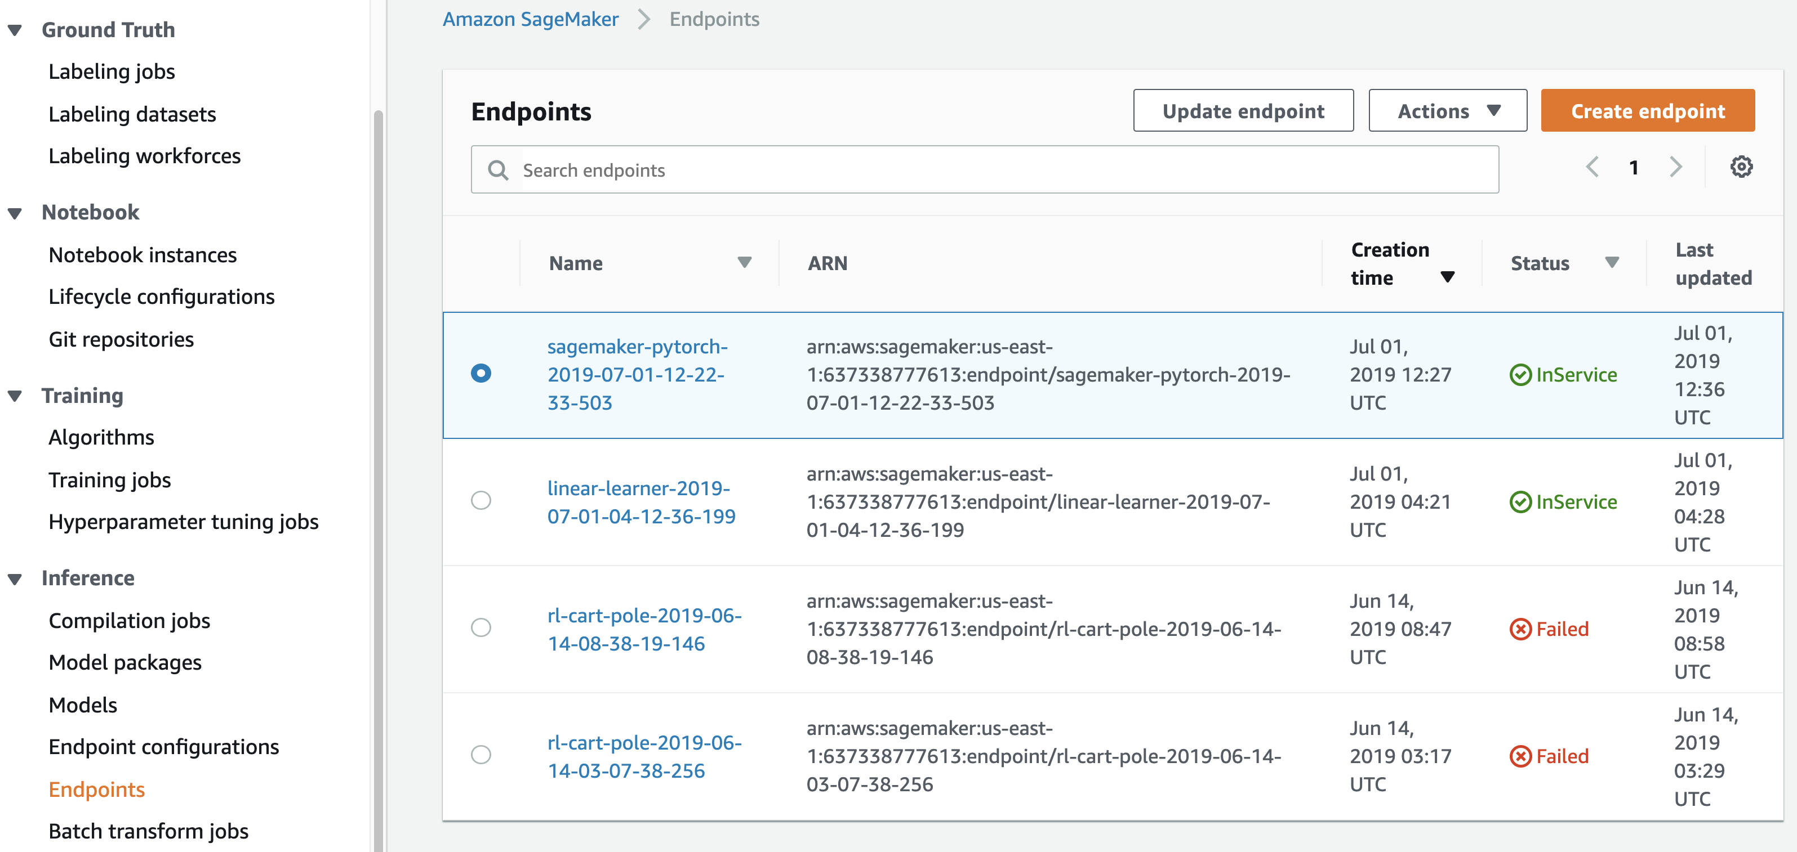

* Amazon S3 bucket

실습 중에 생성된 S3 Bucket들을 모두 삭제합니다. 처음보는 낯선 이름일 수도 있으므로 주의합니다.

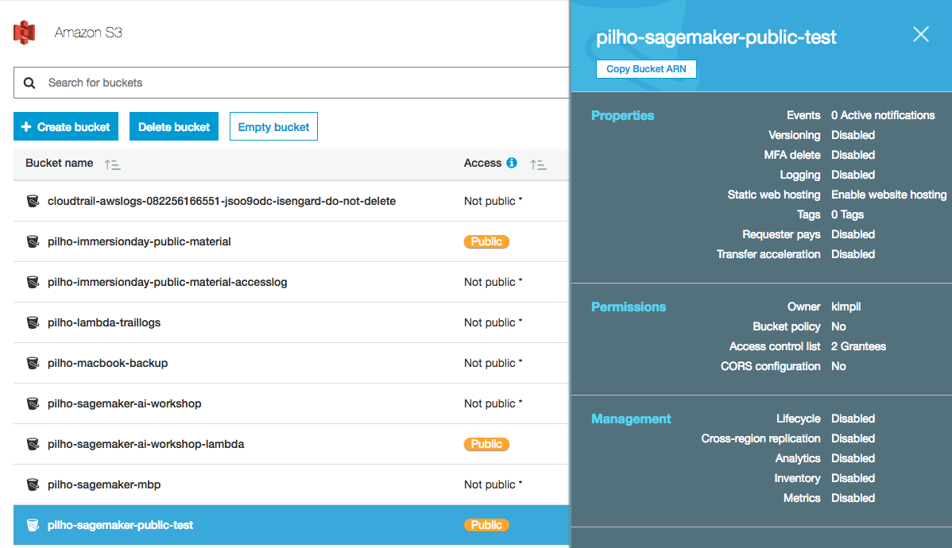

이상으로 본 핸즈온 세션의 모든 과정을 마무리 하셨습니다. 수고하셨습니다.